湖北省宜城市刘猴中学2013届九年级上学期期中考试物理试题（无答案）
班级 姓名 得分
（本试题中g的取值一律为10N/kg）
一、单项选择题（每题3分，共计30分）
1. 一瓶啤酒放在冰箱冷冻室内，里面的啤酒结成冰后把瓶子胀破了，这是因为( )
A. 啤酒冻结后，质量不变，体积变大了
B．啤酒冻结后，质量变大，体积也变大了
C. 啤酒冻结后，质量、体积均不变
D．啤酒冻结后，质量变小，体积也变小了
2.建筑物内遭遇火灾时，受困人员应该采取弯腰甚至匍匐的姿势撤离火场，这样能够有效避免吸入有害气体或被灼伤。这是因为与房间内其他空气相比较，含有毒、有害物质的气体 ( )
A．温度较低，密度较大，而大量集聚在房间的下方
B．温度较低，密度较小，而大量集聚在房间的下方
C．温度较高，密度较大，而大最集聚在房间的上方
D．温度较高，密度较小，而大量集聚在房间的上方
3. 甲、乙两人同时从同一起跑线出发，同向做匀速直线运动，某时刻他们的位置如图1所示，图2中能正确反映两人运动距离与时间关系的是（ ）
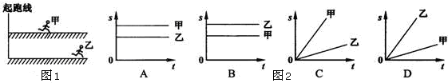

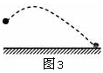
4. 忽略空气阻力，抛出后的小球在空中运动轨迹如图3所示，抛出后的小球由于（ ）
A．不受力，运动状态发生改变
B．不受力，运动状态不发生改变
C．受到重力作用，运动状态发生改变 D．受到推力作用，运动状态发生改变
5. 某物体在平衡力的作用下，做匀速直线运动。若它所受的平衡力突然全部消失，则物体将（ ）
A.立即停止运动 B.逐渐减慢，最终停下来
C.仍然做匀速直线运动 D.在水平方向上匀速直线运动下去
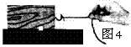
6. 用大小不变的水平力，拉木块沿水平桌面上做匀速直线运动，如图4所示。木块在运动过程中，下列说法正确的是（ ）
A．木块对桌面的压力和木块受到的重力是一对平衡力
B．木块受到的滑动摩擦力大小保持不变
C．绳对木块的拉力大于桌面对木块的摩擦力
D．绳对木块的拉力和木块对绳的拉力是一对平衡力
7. 一把杆秤原来很准确，但跟它配套的秤砣不小心被碰掉了一小块，再用它称量物体时，称量结果将（ ）
A．不变 B.偏小 C.偏大 D.无法确定
8. 当弹簧测力计吊着一磁体，沿水平方向从水平放置的条形磁铁的A端移到B端的过程中，能表示测力计示数与水平位置关系的是下图中的（ ）
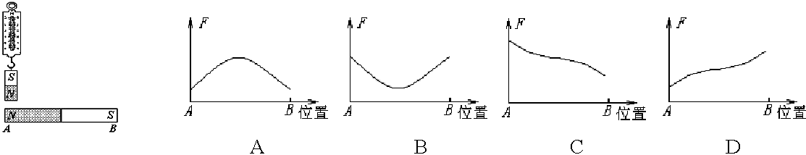

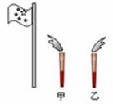
9. 在2008北京奥运圣火传递活动中，现场某记者同时拍下了固定在地面上随风飘动的旗帜和附近的甲、乙两火炬照片，如右图所示。根据它们的飘动方向，可以判断下列说法正确的是（ ）
A.甲火炬一定静止 B. 乙火炬一定向左运动
C.乙火炬一定静止 D. 甲火炬一定向右运动
10. 下列实例中，为了增大有益摩擦的是（ ）
A．给自行车轴加润滑油 B．移动重物时，在它下面垫上钢管
C．在机器的转动部分装滚动轴承 D．车轮上刻有凸凹不平的花纹
二、填空题（每空1分，共21分）
11．请你将下列物理量的单位补上：教室黑板的水平长度约为3500____，一只苹果的质量约为150____。
12. 夏天，在天平左盘中放一敞口玻璃杯，杯中有一冰块，右盘中放有一定质量的砝码，这时天平是平衡的，过了几分钟后，天平失去了平衡，天平向______倾斜了，原因是__________________________________。
13. 测量密度小于水的不规则固体密度的方法：⑴上压法： ①用天平测出物体的质量为m； ②量筒中装入适量的水，记录水的体积为V₁ ；③将物体放入量筒中，用细针将物体压入水面下，记录此时水面所对应的刻度为V₂ ；④物体的密度为ρ= 。 ⑵下坠法：①用天平测出物体的质量为m；②量筒中装入适量的水，用细线将铁块（或石块等）系在被测物体的下面，只将 浸没量筒内的水中，记录此时水面所对的刻度值为V₁；③将铁块与物体都浸没量筒内的水中，记录此时水面所对的刻度值为V₂ ；④物体的密度为ρ= 。
14．放暑假了，小强乘坐“和谐号”动车组外出旅游。列车开动后，小强看到窗外的人群在往后退，这是以 为参照物；若以站台为参照物，则小强是 的。
15.2010年我国女子冰壶队首次出征冬奥会即获铜牌。如右图所示，冰壶离手后继续向前运动是因为冰壶具有 ；冰壶相互撞击后改变了运动方向，说明冰壶受到 的作用。
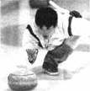
16. 用力推课桌的下部，课桌会沿地面滑动，而推课桌的上部，则课桌可能会翻倒，这说明力的作用效果与 有关。
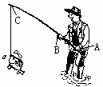
17．汽车车轮的外表面上有凹凸不平的花纹，这是为了 。某同学用水平推力推停在平直公路上的汽车，没能推动，这时推力 (选填“大于”、“小于”或“等于”)汽车所受的阻力。
18. 钓鱼时，钓鱼竿可看成一根杠杆，如右图所示，它是一个 (“省力”、“费力”)杠杆，其支点位于图中的 点。要使钓起鱼时省力一些，则钓鱼者两只手之间的距离应 （“增大”、“减小”）一些。
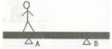
19. 用钢丝绳系上一个质量为60kg的物体，当钢丝绳拉着它匀速上升时，绳对物体的拉力是______N，当钢丝绳拉着物体静止时，绳对物体的拉力是______N，当钢丝绳拉着物体以2 m/s的速度匀速下降时，绳对物体的拉力是______N。
20. 如右图所示，一块均匀的厚木板长15m，重400N，对称的搁在相距8m的A、B两个支架上。一个体重为500N的人，从A点出发向左走到离A点 m处时，木板将开始翘动。
三、作图与实验探究题（共计24分）
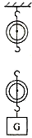
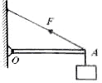
21．（1分）如图5所示，一重5N的小球在光滑水平面上做匀速直线运动，请作出小球受力示意图。
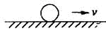

图5 图6
22. （1分）如图6所示，O是均匀杠杆OA的支点，所挂物体的重力
为G，请在图中画出物体所受重力的示意图及拉力F的力臂。 图7
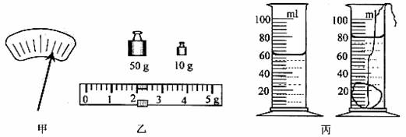
23．（1分）要用一根绳子和两个滑轮提起物体，若不计滑轮重及摩擦，而使拉力为物体重的1/2。请在图7中画出绳子的正确绕法。
24．（3分）小强同学在实验室里用托盘天平和量筒测某种矿石的密度．采取了如下的实验操作：
A：将矿石用细线系好后慢慢地放入量筒中并记下总的体积。
B：把游码放在标尺的零刻度线处，调节横梁上的螺母，使横梁平衡。
C：把天平放在水平桌面上。
D：将矿石放在左盘中。将砝码放在右盘中并移动游码直至横梁平衡。
E：在量筒中倒入一定量的水并记下水的体积。
(1)正确的实验操作顺序是 (只填标号)
(2)在调节天平时，发现指针如图甲所示偏向分度盘的右侧，此时应将平衡螺母向 调．
(3)用天平称矿石的质量，把矿石放在天平的左盘。天平平衡时．放在右盘中的砝码和游码在标尺上的位置如图乙所示；量筒量出矿石的体积如图丙所示。由此可知，矿石的密度ρ= kg/m³。
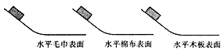
25. （5分）右图为某同学“探究牛顿第一定律”的实验装置，实验中该同学先后三次将同一木块放在同一斜面上的同一高度，然后分别用不同的力推了一下木块，使其沿斜面向下运动，逐渐减小水平面的粗糙程度，观察木块运动的距离，从而得出力和运动的关系．
- 该同学在实验操作中有一处明显的错误是（不要求解释错误的原因）：
。
(2)更正错误后进行实验，从实验中可以观察到，随着摩擦力的逐渐减小，木块在水平面上运动的距离逐渐 ，运动的时间越来越 。但由于实验中摩擦力__ __，所以不可能观察到木块在水平面上作匀速运动的情形。
(3)在上述实验观察分析的基础上，可以推测：如果摩擦力减小为零，水平面足够长，那么木块在水平面上的运动速度既不减小，也不增加，运动方向也不发生改变，木块将 。
26．（6分）如下图所示是小强“探究影响滑动摩擦力大小的因素”的实验。铜块和木块的大小和形状完全相同，实验时弹簧测力计拉着物体沿水平方向做匀速直线运动。
(1)比较(甲)、(乙)两图，可得到的结论是 。
(2)图(乙)、(丙)中铜块和木块叠在一起的目的是使 相同。
(3)图(甲)中弹簧测力计的读数是 N。若物体不是做匀速运动，而是做加速直线运动，弹簧测力计读数 摩擦力；若物体做减速直线运动，弹簧测力计读数 摩擦力 (填“大于”、“等于”或“小于”) 。
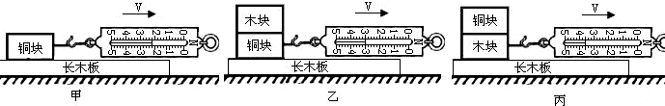
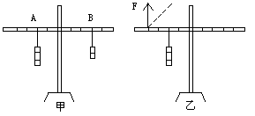
(4)实验时，小强先在竖直方向上对弹簧测力计调零，然后用弹簧测力计拉着物体沿水平方向做匀速直线运动，则测出的摩擦力 实际摩擦力(填“大于”、 “等于”或“小于”)。
27．（7分）某同学在用如图所示的装置研究杠杆平衡条件时：
A、把杠杆中点支在支架上
B、照甲图中那样把钩码挂在两边，并调节钩码的位置使杠杆在水平位置平衡后，把力和力臂的数据记录在表格中
C、改变力和力臂的数据照B步骤那样重做两次
D、求出各次实验中动力×动力臂与阻力×阻力臂的数值
⑴该同学在 步骤前漏掉了一个重要步骤是
⑵实验中要求杠杆在水平位置平衡的原因是
⑶实验的结论是
⑷该同学填表时漏掉了两个数据，请你补上：
实验次数 | 动力F/N | 动力臂L/cm | 阻力F/N | 阻力臂L/ cm[来源:学|科|网]
1 | 0.49 | 12 | 0.98
2 |  | 6 | 2.94 | 4
⑸若图乙中拉力由竖直向上改为斜向上拉，要使杠杆平衡则拉力大小将 。
四、简答题（共8分）
28.（4分）小强同学第一次乘火车旅行，他妈妈上车送行，正谈着，忽然听到一声长鸣，小强只见并列的另一辆列车徐徐向后离去，于是，催促妈妈快下车．他妈妈朝窗外站台看了一眼，又看了看表说：“别着急，我们的车还没有开动呢。”想一想，他们为什么会得出不同的结论？

29. （4分）人跑步时，当脚下碰到一个石块时会向哪个方向摔倒，这是为什么？请你解释。

[来源:Z,xx,k.Com][来源:学§科§网]
五、应用与创新题（共17分）
30．（5分）某家庭新安装了一套耗水量为5L的节水型洁具，而原有的洁具每次耗水量为9L。问：[来源:Z§xx§k.Com]
（1）1000kg的水可供这套节水型洁具冲洗多少次？
（2）该家庭每月节药用水多少kg？（设平均每天使用10次，每月以30天计）

31. （6分）在汽车行驶的正前方有一座高山，汽车以72km／h的速度匀速行驶，汽车鸣笛后1s司机听到高山传来的回声，声音传播的速度为340m／s，问鸣笛时汽车距离高山多远？司机听到回声还需多长时间方可到达山脚？（设公路直通山脚）

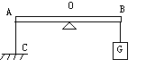
32.（6分）如右图，轻质光滑的木板AB长1.6m，可以绕固定轴O自由转动，离O点0.6m的B端有一重物G，板的另端A用一根与板成90角的细绳AC拉住。这时细绳的拉力是2N，求：
⑴重物G大小为多少？
⑵若在转轴O上放一质量为0.25Kg的小球，并使小球以0.2m/s的速度由O点出发向左匀速运动，则经过多少秒后，系在A端的细绳拉力刚好为零（g=10N/kg）。

